Rallye Lecture Cycle 3 | Loulou part en Angleterre  Josette Chicheportiche (éditions Lire C’est Partir) |  | 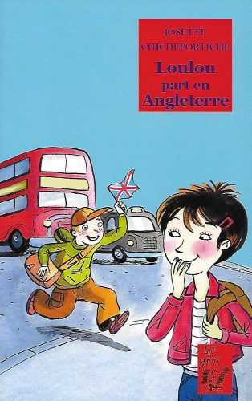
1 - Quel est le métier de la mère de Sarah ?  a) Elle est chanteuse.  b) Elle intervient dans la classe pour apprendre l’anglais aux enfants.  c) Elle est directrice de l’école. |  | 6 - Pourquoi Loulou est-elle étonnée en apercevant les élèves anglais ?  a) Car ils portent un uniforme.  b) Car ils ont tous le même prénom.  c) Car ils se bagarrent beaucoup.
2 - Quel est le nom de la ville où se rend la classe ?  a) La classe se rend à Glasgow.  b) La classe de rend à New-York.  c) La classe se rend à Welling. |  | 7 - Dans quelle grande ville la classe se rend-elle ?  a) La classe se rend à Paris.  b) La classe se rend à Londres.  c) La classe se rend à Liverpool.
3 - Comment la classe traverse-t-elle la Manche pour se rendre en Angleterre ?  a) La classe prend un bateau.  b) La classe prend un train.  c) La classe prend un avion. |  | 8 - Pourquoi Loulou et Aurèle se retrouvent-ils tout seuls ?  a) Car ils décident de s’enfuir.  b) Car ils ont mal compris l’adresse du rendez-vous.  c) Car ils montent dans le bus par l’arrière.
4 - Où les enfants sont-ils logés, quand ils sont en Angleterre ?  a) Les enfants dorment à l’hôtel.  b) Les enfants dorment dans le car.  c) Les enfants dorment dans des familles. |  | 9 - À qui appartient le numéro de téléphone que retrouve Loulou dans sa poche ?  a) Il appartient au maître de la classe.  b) Il appartient à Harry, un jeune anglais.  c) Il appartient à Joanna.
5 - Pourquoi Loulou imite-t-elle sans arrêt Joanna ?  a) Pour l’embêter.  b) Car elle est gênée de ne pas savoir parler anglais.  c) Car elle la trouve très belle. |  | 10 - Comment Loulou et Joanna deviennent-elles amies ?  a) En riant ensemble.  b) En jouant au football.  c) En faisant du vélo.

Rallye Lecture Cycle 3 |  |  |  |  | Loulou part en Angleterre  Josette Chicheportiche (éditions Lire C’est Partir)
CORRECTION
1 - Quel est le métier de la mère de Sarah ?  b) Elle intervient dans la classe pour apprendre l’anglais aux enfants. |  |  |  |  |  |  | 6 - Pourquoi Loulou est-elle étonnée en apercevant les élèves anglais ?  a) Car ils portent un uniforme.
2 - Quel est le nom de la ville où se rend la classe ?  c) La classe se rend à Welling. |  |  |  |  |  |  | 7 - Dans quelle grande ville la classe se rend-elle ?  b) La classe se rend à Londres.
3 - Comment la classe traverse-t-elle la Manche pour se rendre en Angleterre ?  a) La classe prend un bateau. |  |  |  |  |  |  | 8 - Pourquoi Loulou et Aurèle se retrouvent-ils tout seuls ?  c) Car ils montent dans le bus par l’arrière.
4 - Où les enfants sont-ils logés, quand ils sont en Angleterre ?  c) Les enfants dorment dans des familles. |  |  |  |  |  |  | 9 - À qui appartient le numéro de téléphone que retrouve Loulou dans sa poche ?  b) Il appartient à Harry, un jeune anglais.
5 - Pourquoi Loulou imite-t-elle sans arrêt Joanna ?  b) Car elle est gênée de ne pas savoir parler anglais. |  |  |  |  |  |  | 10 - Comment Loulou et Joanna deviennent-elles amies ?  a) En riant ensemble.
Question | 1 | 2 | 3 | 4 |  | 5 |  | 6 | 7 | 8 | 9 | 10
Points | 1 | 1 | 1 | 1 |  | 1 |  | 1 | 1 | 1 | 1 | 1

